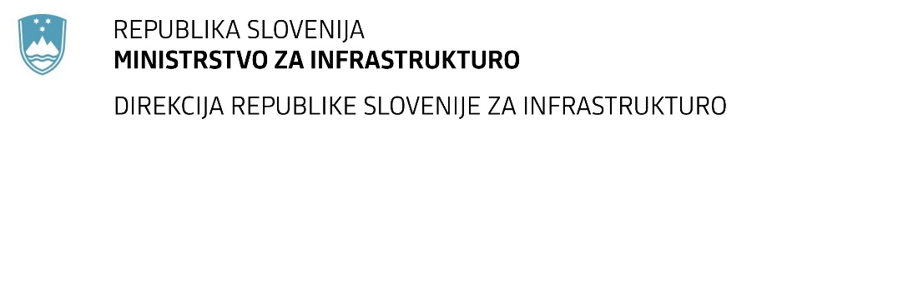

Številka: | 43001-403/2020-01 |  | oznaka naročila: | A-121/20 G
Datum: | 04.12.2020 |  | MFERAC: | 2431-20-001479/0

SPREMEMBA RAZPISNE DOKUMENTACIJE
za oddajo javnega naročila

Sanacija poškodb brežin na 5 lokacijah na cesti RT-912/7350 Davča-Novaki in RT912/3105 Novaki-Cerkno

Obvestilo o spremembi razpisne dokumentacije je objavljeno na "Portalu javnih naročil" in na naročnikovi spletni strani. Na naročnikovi spletni strani je priložen čistopis spremenjenega dokumenta.

Obrazložitev sprememb:
Naročnik objavlja spremenjena Navodila za pripravo ponudbe.
Spremeni se: točka 4.5 Zavarovanje za resnost ponudbe, ki po novem glasi;

4.5 Zavarovanje za resnost ponudbe
Kot zavarovanje za resnost ponudbe mora ponudnik (pri skupni ponudbi katerikoli partner) predložiti bančno garancijo, za katero veljajo »Enotna pravila za garancije na poziv (EPGP), revizija iz leta 2010, izdana pri MTZ pod št. 758« ali kavcijsko zavarovanje. (skladno s predlogo "Vzorec zavarovanja za resnost ponudbe"). Višina zavarovanja za resnost ponudbe mora vsaj 40.000,00 EUR, veljavnost zavarovanja pa ne sme biti krajša od veljavnosti ponudbe. Skeniran original zavarovanja se priloži kot »pdf« dokument v razdelek »druge priloge«.
Zavarovanje za resnost ponudbe naročnik unovči, če ponudnik:
- po roku za oddajo ponudb svojo ponudbo umakne
- ne sklene pogodbe v določenem roku
- v določenem roku po sklenitvi pogodbe ne predloži garancije za dobro izvedbo pogodbenih obveznosti
- pred podpisom pogodbe ne predloži zahtevanega dokazila o vpisu v imenik pooblaščenih inženirjev pristojne poklicne zbornice v Republiki Sloveniji (IZS)

Spremembe so sestavni del razpisne dokumentacije in jih je potrebno upoštevati pri pripravi ponudbe.

